臺北市100學年度幼稚園親職教育
「活動名稱：如何跟孩子玩繪本」次計畫書
壹、依據：教育部100年4月22日臺國（三）字第1000064296 號函辦理。

貳、目的：（一）提升孩子說故事及閱讀的技巧。
（二）提升孩子積極主動熱情參與多元化的學習。
（三）增進親子溝通效能，促進園家社區和諧。

參、時間：100年12月4日（星期日）

肆、承辦單位：內湖區私立東湖幼稚園

伍、參加對象：就讀公私立幼稚園幼兒之家長及社區民眾。

陸、辦理內容：

預計辦理日期 | 時間 | 主題 | 活動內容 | 地點 | 主講人或帶領人 | 備註
100年12月4日 | 08:30-09:00 | 如何跟孩子玩繪本 | 報到 | 內湖五分活動中心  （內湖區五分街6號） | 東湖幼稚園
100年12月4日 | 09:00-12:00 | 如何跟孩子玩繪本 | 講座：  引導孩子成為一個閱讀者 | 內湖五分活動中心  （內湖區五分街6號） | 麥菁老師
100年12月4日 | 12:00-13:00 | 如何跟孩子玩繪本 | 午餐 | 內湖五分活動中心  （內湖區五分街6號） | 東湖幼稚園
100年12月4日 | 13:00-15:00 | 如何跟孩子玩繪本 | 講座：  引導孩子做故事小書 | 內湖五分活動中心  （內湖區五分街6號） | 麥菁老師

陸、預計參加人數：60人。

柒、經費需求：共計辦理1場次，所需經費為新台幣貳萬元整。

捌、預期效益：

1.引導孩子看圖說故事的技巧。
2.說出一頁故事中的人、事、時、地、物--等。
3.引導孩子閱讀的技巧。
4.看出一本故事中的人、事、時、地、物--等。
5.切割、組織、鼓勵。
6.引導孩子自己做小書的技巧。
7.從零開始的教育。

五分圖書館內湖區五分活動中心（臺北市內湖五分街6號）位置圖
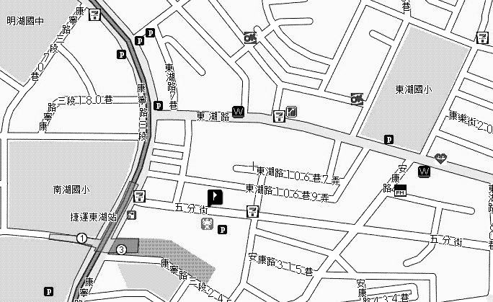

五分圖書館

交通資訊：
1.搭乘文湖線捷運：東湖站 3號出口 步行約100公尺。
2.搭乘公車：五分社區站
203、284、287、51、53、630、646、677、678、711、903、小1、紅2、藍12、藍36
南湖高中站
21、240、247、267、53、531、620、645、711、小1 、紅32、棕9、藍12

臺北市100年度 內湖區私立東湖幼稚園 親職教育實施計畫
「如何跟孩子玩繪本」報名表
參加者姓名 |  | 性別
聯絡電話 |  | 手機
E-mail
參加者姓名 |  | 性別
聯絡電話 |  | 手機
E-mail
備註 | 11.到本園報名或傳真均可，傳真時請將報名表傳真至「東湖幼稚園」（傳真號碼：26307469）。  2.請於11月28日前完成報名手續，依報名先後順序錄取。活動報名事宜，如有疑問請電洽東湖幼稚園 劉曉菁，電話：26310351  3.參與人員請自備環保杯。  4.東湖幼稚園地址：內湖區康樂街85巷33號1樓
✂--------（請剪下後再傳真以節省紙張及傳送時間。謝謝！）-----------

